Månadens Grafiker

juli

Malin Ekström Björkqvist

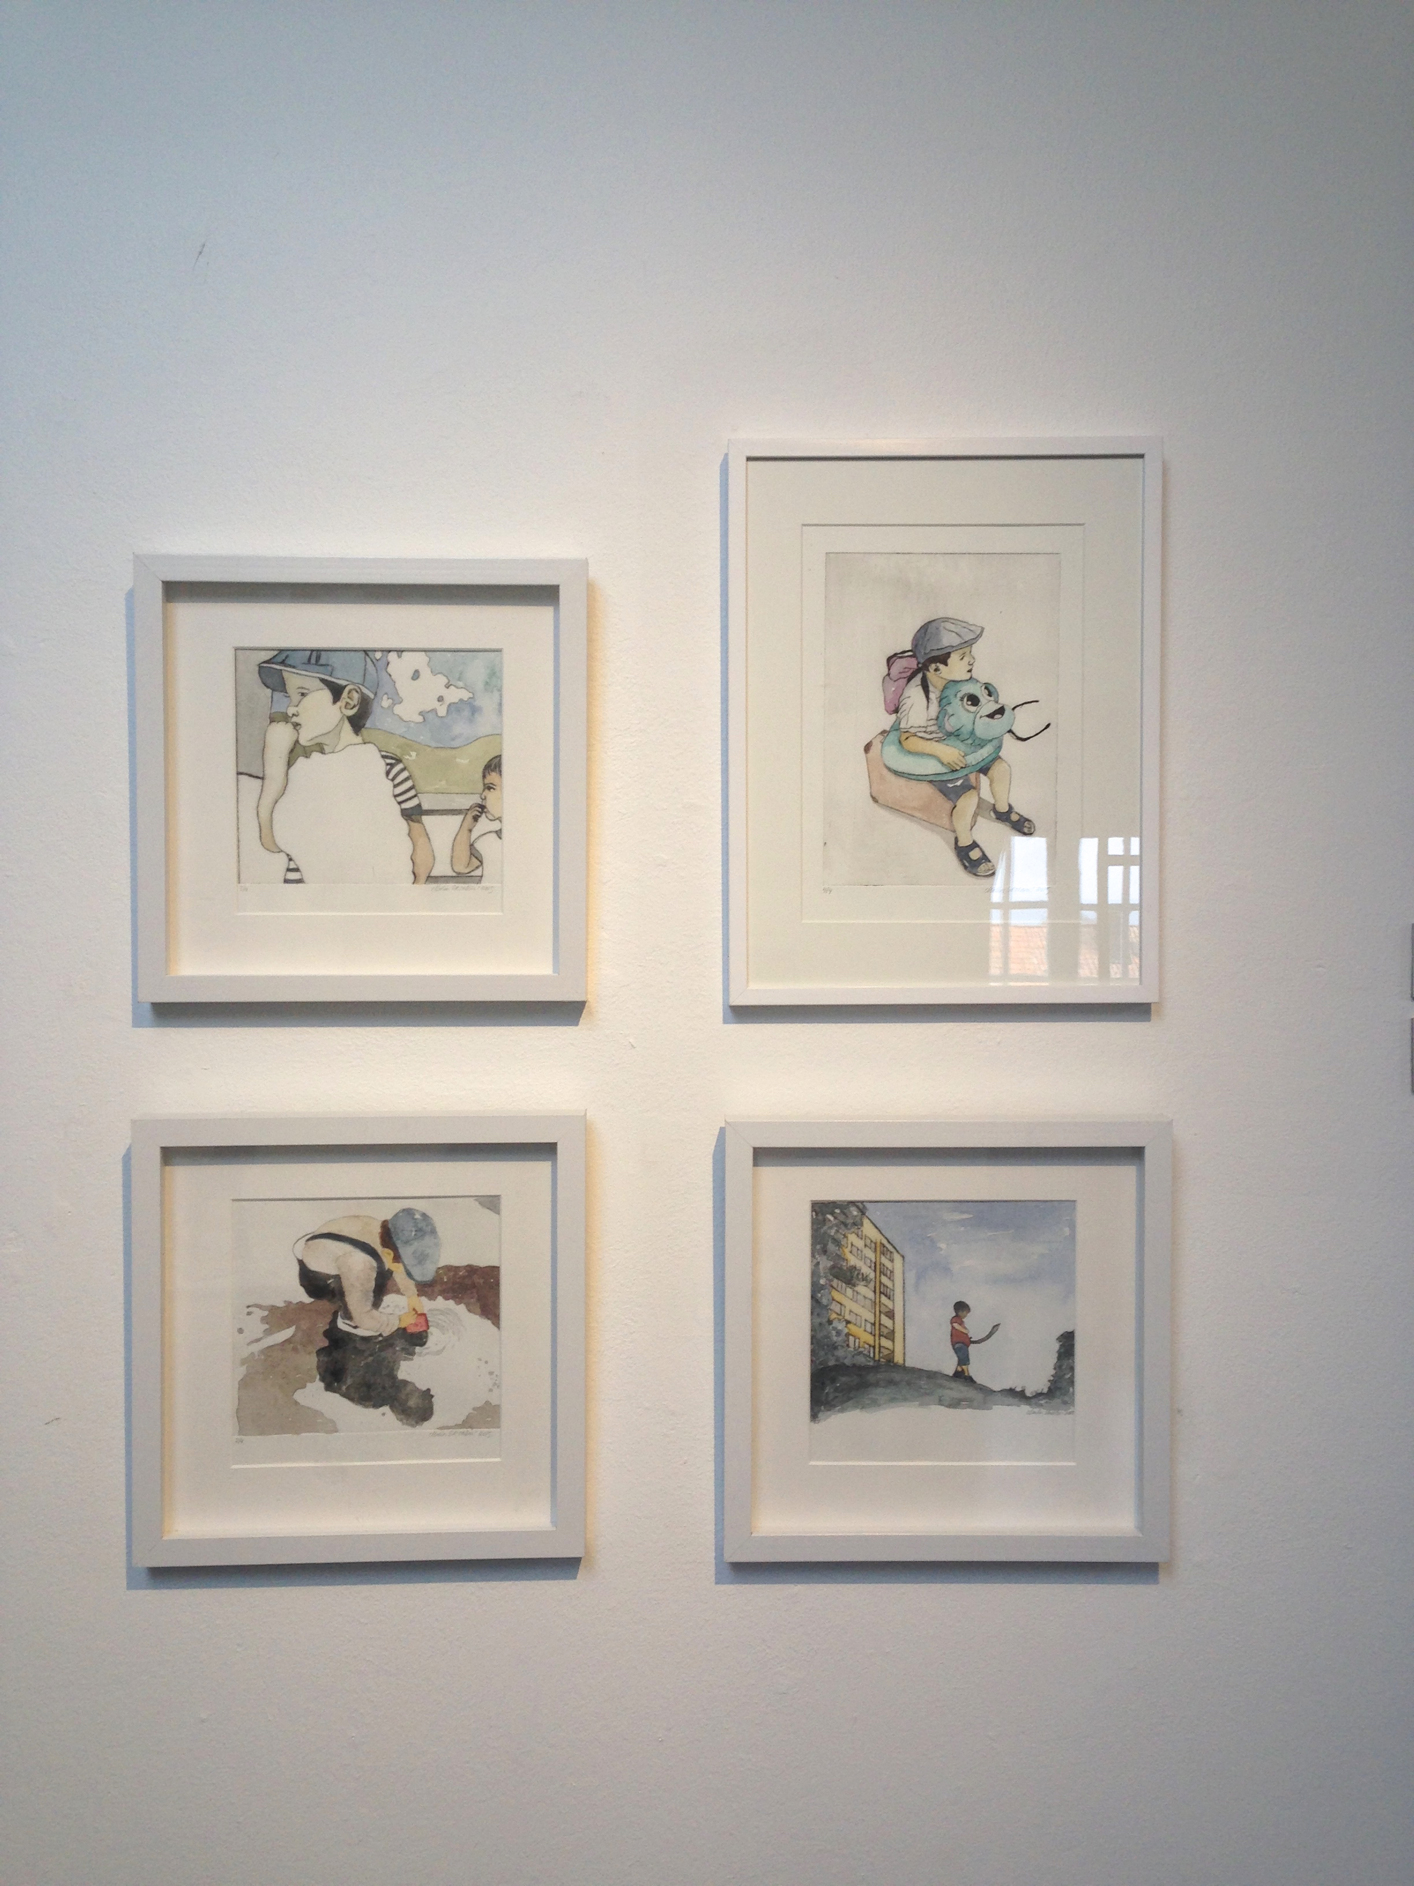

Barndomsminnen

Almedalsbiblioteket
plan 3

